Подбор методической и художественной литературы.
Оформление стенда «Защитники Отечества».
Утренник «День Защитников Отечества».
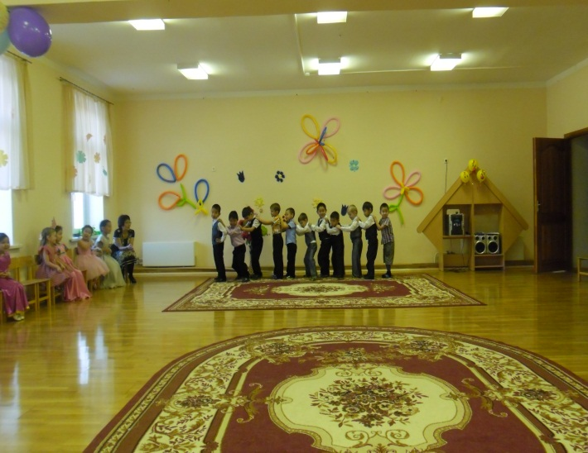 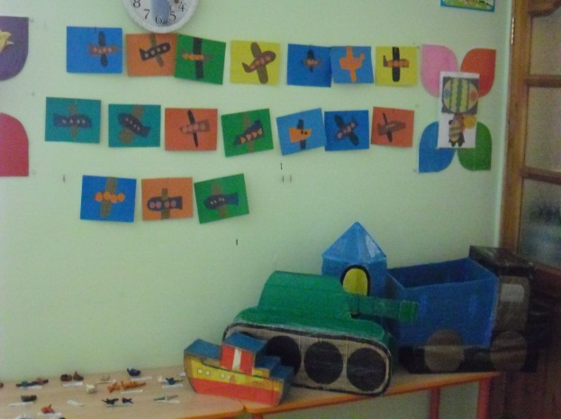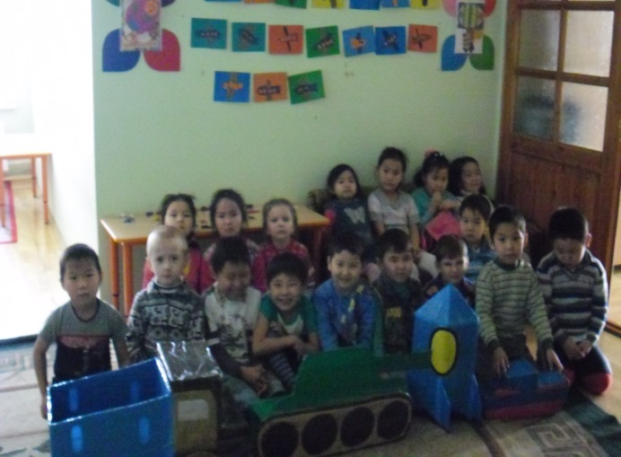 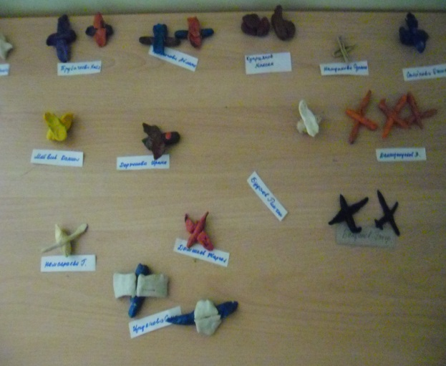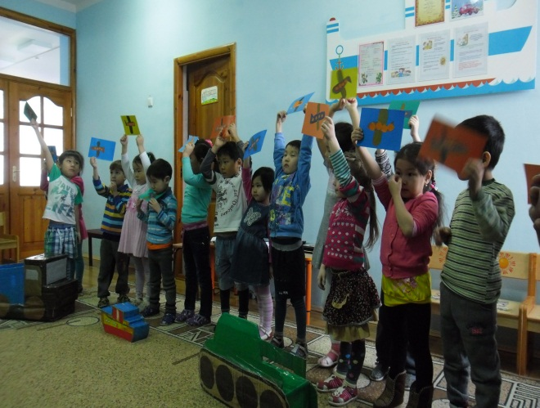 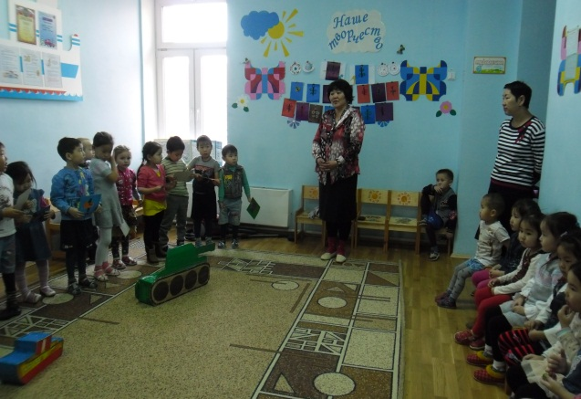 Мы хотим, чтоб птицы пели, Чтоб весной ручьи звенели, Чтобы солнце землю грело, Чтоб березка зеленела! Чтоб у всех мечты сбывались, Чтобы все вокруг смеялись, Чтобы детям снились сны, Чтобы не было войны!
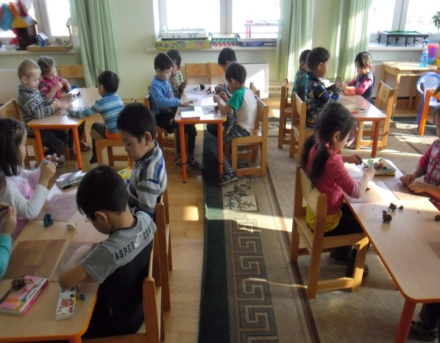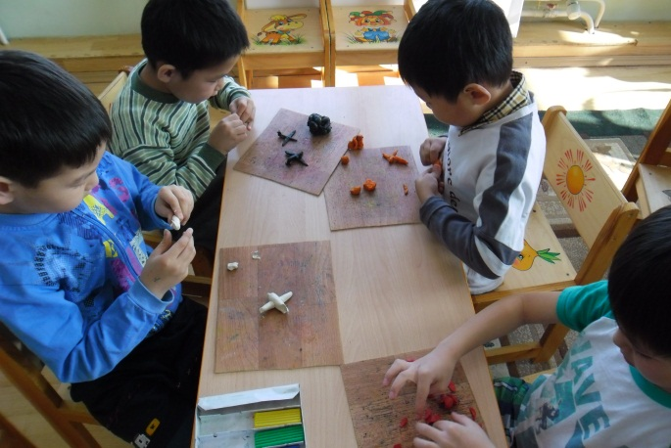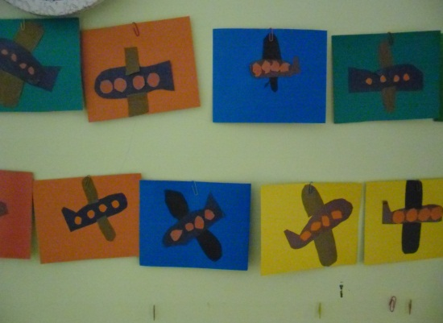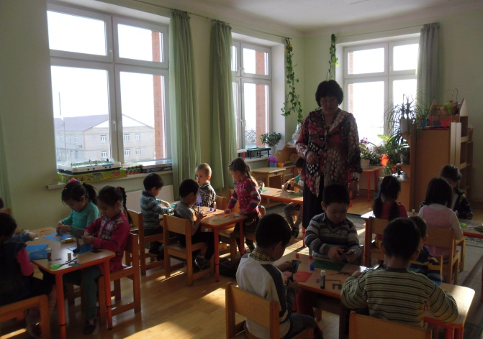

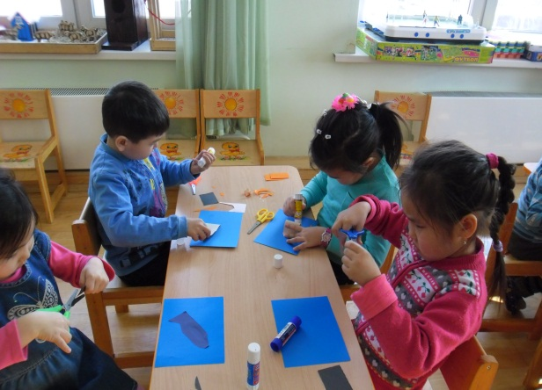 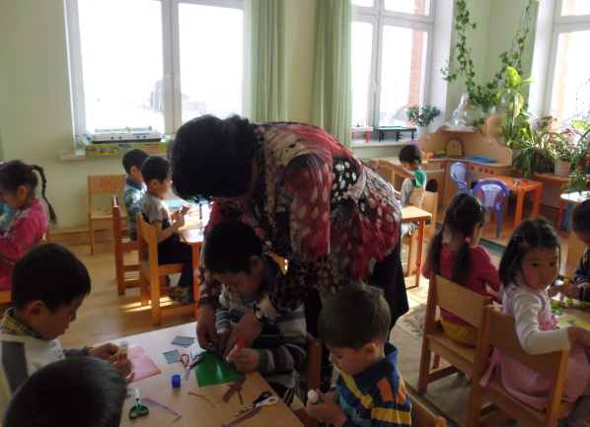Наши результаты проекта посвящённый 23 февраля «День Защиты Отечества»

